附件1：参会信息填报二维码

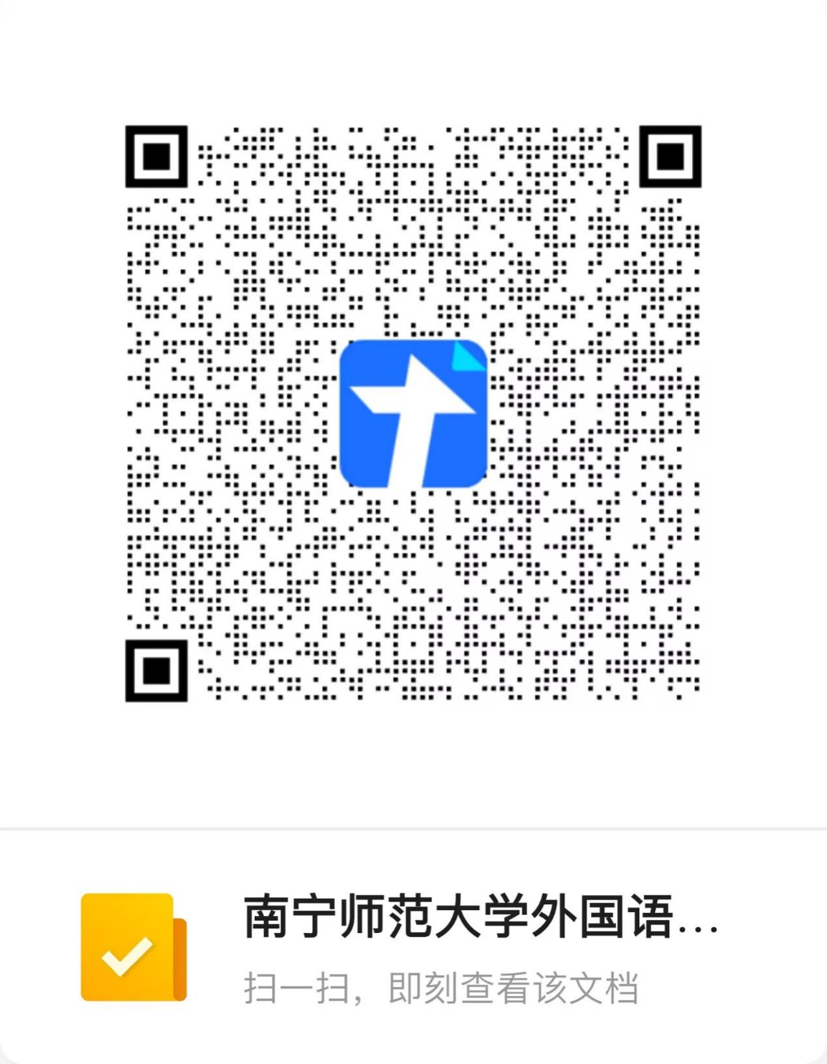

附件2：

南宁师范大学外国语学院

2025届毕业生专场招聘会用人单位进校公函

南宁师范大学：

现有我单位招聘工作组于2025年5月28日到贵校参加南宁师范大学外国语学院2025届毕业生专场招聘会，招聘会期间严格按照学校相关要求，本单位知晓并承诺：

1.用人单位已提交岗位信息进行审核，招聘人员进校当天提交“用人单位入校招聘公函”，从参会单位专用通道进校。

2.招聘会当天，来校招聘工作人员应与“双选会招聘工作人员信息登记表”人员一致，不得随意更换、临时增加，招聘结束及时离校。

（招聘单位公章）

2025年 月 日

|  |  |  |  |  |  |
| --- | --- | --- | --- | --- | --- |
| 招聘单位名称 |  | | | 进校人数 |  |
| 联系人 |  | 职 务 |  | 联系方式 |  |
| 车辆是否进校 |  | 车牌号 |  | 使用教室 间 | |

（备注：此公函需提前3个工作日（2025年5月23日15:00前）加盖公章后扫描发至953284251@qq.com，若有其它疑问请联系：黄老师0771-6212321,15778001020。）